1. **什么是爬虫**

网络爬虫是一种按照一定的规则，自动地抓取万维网信息的程序或者脚本。

1. **DJango Web框架**
2. 流程
3. 基本配置
4. 路由系统
5. 视图view
6. 模板
7. Model
8. 中间件
9. Form
10. 认证系统
11. CSRF
12. 分页
13. Cookie
14. Seesion
15. 缓存
16. 序列化
17. 信号
18. admin

**3.BeautifulSoup、requests、xlrd、xlwt、lxml、PyMySQL库的常见用途**

（1）Beautiful Soup是python的一个库，最主要的功能是从网页抓取数据。官方解释如下：

Beautiful Soup提供一些简单的、python式的函数用来处理导航、搜索、修改分析树等功能。它是一个工具箱，通过解析文档为用户提供需要抓取的数据，因为简单，所以不需要多少代码就可以写出一个完整的应用程序。Beautiful Soup自动将输入文档转换为Unicode编码，输出文档转换为utf-8编码。你不需要考虑编码方式，除非文档没有指定一个编码方式，这时，Beautiful Soup就不能自动识别编码方式了。然后，你仅仅需要说明一下原始编码方式就可以了。Beautiful Soup已成为和lxml、html6lib一样出色的python解释器，为用户灵活地提供不同的解析策略或强劲的速度。

1. python操作excel主要用到xlrd和xlwt这两个库，即****xlrd是读excel，xlwt是写excel的库****

(3)PyMySQL 是在 Python3.x 版本中用于连接 MySQL 服务器的一个库，Python2中则使用mysqldb。

PyMySQL 遵循 Python 数据库 API v2.0 规范，并包含了 pure-Python MySQL 客户端库。 <https://www.cnblogs.com/sly27/p/9141048.html>

1. **requests库**

**<http://www.airyyun.com/301.html>**

1. **lxml <https://blog.csdn.net/Airy_/article/details/62425705>**

**<https://blog.csdn.net/qq_33689414/article/details/78553499>**

**4.面相对象的含义**

三大特性是：封装,继承,多态；五大基本原则 ：SRP,OCP,LSP,DIP,ISP

**5.函数式编程**

简单说，"函数式编程"是一种"编程范式"（programming paradigm），也就是如何编写程序的方法论。它属于"结构化编程"的一种，主要思想是把运算过程尽量写成一系列嵌套的函数调用。

**6.MVC设计模式**

MVC 是一种使用 MVC（Model View Controller 模型-视图-控制器）设计创建 Web 应用程序的模式：

 Model（模型）表示应用程序核心（比如数据库记录列表）。

View（视图）显示数据（数据库记录）。

Controller（控制器）处理输入（写入数据库记录）

MVC 模式同时提供了对 HTML、CSS 和 JavaScript 的完全控制。

Model（模型）是应用程序中用于处理应用程序数据逻辑的部分。  
　　通常模型对象负责在数据库中存取数据。

View（视图）是应用程序中处理数据显示的部分。  
　　通常视图是依据模型数据创建的。

Controller（控制器）是应用程序中处理用户交互的部分。  
　　通常控制器负责从视图读取数据，控制用户输入，并向模型发送数据。

**7.PEP8编程规范**

**8.C/C++**

**9.DOS脚本**

**指在DOS操作系统下用来做自动化的工具**

**10.HTML5+CSS3+JavaScript编写网页**

**11.xml，json**

(1).XML定义  
扩展标记语言 (Extensible Markup Language, XML) ，用于标记电子文件使其具有结构性的标记语言，可以用来标记数据、定义数据类型，是一种允许用户对自己的标记语言进行定义的源语言。 XML使用DTD(document type definition)文档类型定义来组织数据;格式统一，跨平台和语言，早已成为业界公认的标准。  
XML是标准通用标记语言 (SGML) 的子集，非常适合 Web 传输。XML 提供统一的方法来描述和交换独立于应用程序或供应商的结构化数据。

(2).JSON定义  
JSON(JavaScript Object Notation)一种轻量级的数据交换格式，具有良好的可读和便于快速编写的特性。可在不同平台之间进行数据交换。JSON采用兼容性很高的、完全独立于语言文本格式，同时也具备类似于C语言的习惯(包括C, C++, C#, Java, JavaScript, Perl, Python等)体系的行为。这些特性使JSON成为理想的数据交换语言。  
JSON基于JavaScript Programming Language , Standard ECMA-262 3rd Edition - December 1999 的一个子集。

**12.MySQL，Sqlite数据库**

<https://www.cnblogs.com/ljbguanli/p/7290724.html>

**13.TCP/IP协议三次握手和四次断开**

**<https://blog.csdn.net/sunyongye/article/details/79007439>**

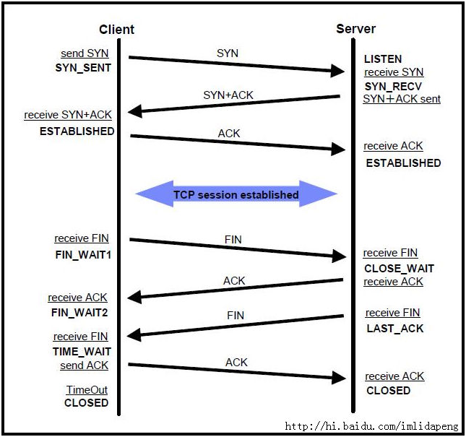

**14.vim、Sublime、Notepad++**

**Vim** <https://baike.baidu.com/item/VIM/60410?fr=aladdin>

**Subline** 1、Sublime Text 是一款跨平台代码编辑器，在Linux、OS X和Windows下均可使用。

      2、Sublime Text 是可扩展的，并包含大量实用插件，我们可以通过安装自己领域的插件来成倍提高工作效率。

      3、Sublime Text 分别是命令行环境和图形界面环境下的最佳选择，同时使用两者会大大提高工作效率。

**15.SVN管理源代码，良好的Code Review习惯**

**16.企业即时通讯系统--搭建**